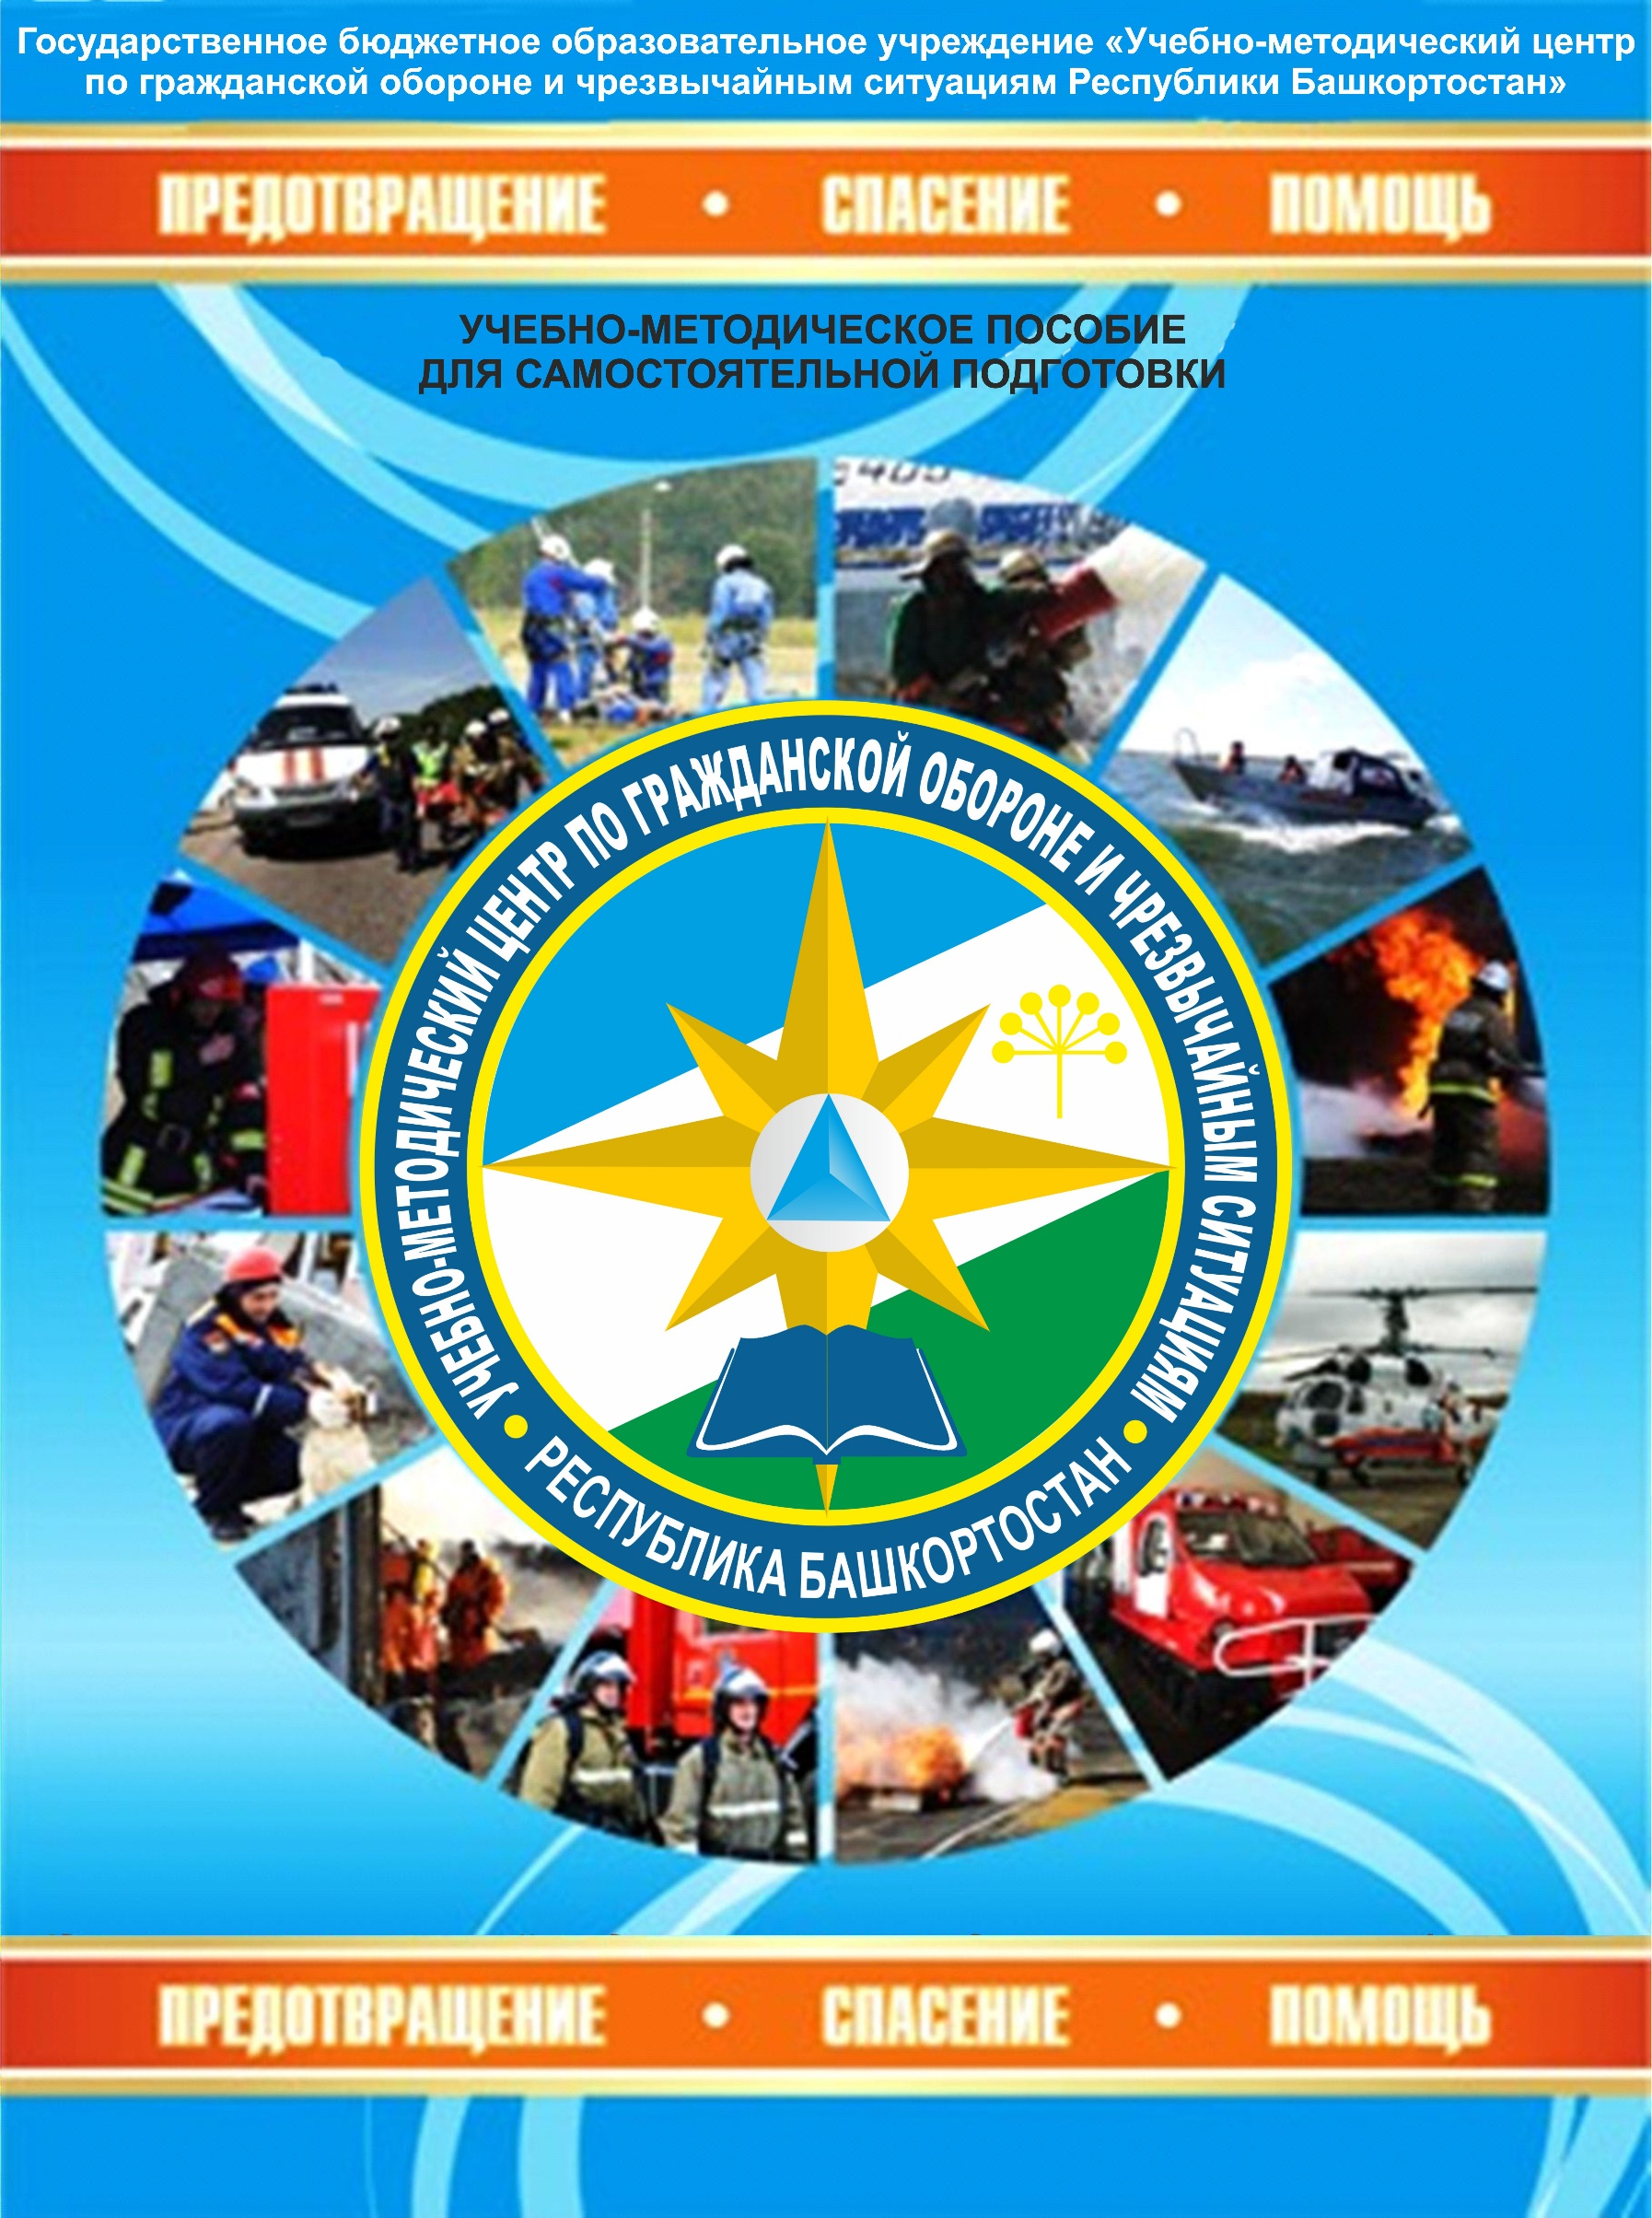

Тема 2.2 Лидерство в области охраны труда. Мотивация работников на безопасный труд

ПЕРВЫЙ УЧЕБНЫЙ  ВОПРОС | Лидерство в области охраны труда

Лидерство — процесс социального влияния, благодаря которому лидер получает поддержку со стороны других членов сообщества для достижения цели.
Стиль лидерства характеризует способы, которые использует лидер для управления и мотивации подчинённых. Стиль определяется личными качествами: мировоззрением, особенностями характера и опытом. Для разных ситуаций подходящими являются разные стили, например, в чрезвычайных условиях и при значительном превосходстве компетентности лидера наиболее эффективен авторитарный стиль, а в сообществе людей близкого уровня знаний и высокой групповой сплочённости более подходящим является демократический стиль.
- Авторитарный стиль — решения принимает лидер, власть сильно централизована. От подчинённых не требуется инициатива, только беспрекословное исполнение.
- Демократический стиль — в принятии решений участвует всё сообщество. Такое лидерство также называют распределённым.
- Либеральный стиль — лидер свободно делегирует полномочия на нижестоящие уровни. Такой тип лидерства способствует повышению креативности и инициативности подчинённых.
- Нарциссический стиль — лидер игнорирует интересы группы в пользу личного. Однако этот стиль не обязательно будет деструктивным, хотя обычно подобным лидерам присущи высокомерие и агрессивность.
- Токсический стиль — использование лидерства таким образом, что управляемая группа оказывается в худшем положении, чем ранее.
- Ориентированность на результат — характеризуется следованием определённому набору шагов, которые должны привести к заданной цели в заданный срок.
- Ориентированность на отношения — противоположность ориентированности на результат. Вместо выполнения задачи лидер стремится к улучшению взаимоотношений внутри управляемой группы в ущерб остальным целям.
Различают также: формальное и неформальное лидерство (в зависимости от того, осуществляется ли влияние с позиции занимаемой должности или при помощи своих способностей, умения или других ресурсов); лидерство по популярности и по способности.
Если руководитель группы и её лидер не являются одним и тем же лицом, то взаимоотношения между ними могут способствовать эффективности совместной деятельности и гармонизации жизни группы или же, напротив, приобретать конфликтный характер, что, в конечном счёте, определяется уровнем группового развития.
Так, например, в просоциальных и асоциальных ассоциациях, как правило, функции лидера и руководителя выполняют разные члены группы. При этом чаще всего лидером в сообществах этого уровня социально-психологического развития оказывается член группы, отвечающий преимущественно за сохранение и поддержание позитивной эмоциональной атмосферы в группе, в то время как руководитель, будучи ориентирован прежде всего на повышение эффективности групповой деятельности, нередко не учитывает, как это отразится на социально-психологическом климате сообщества.
В корпоративных группировках также, как и в группах высокого социально-психологического уровня развития, как правило, функции лидера и руководителя возлагаются на одно и то же лицо. В то же время основания лидерства и руководства в этих двух типах высокоразвитых в психологическом плане групп носят принципиально различный характер. Так, если в корпоративных группировках совпадение статусных позиций лидера и руководителя связано с явным приоритетом отношений власти в ущерб эмоциональному плану отношений, то в просоциальной группе высокого уровня развития типа коллектива именно эмоциональная «подпитка» властных полномочий нередко выступает как необходимый фундамент реализации формальной власти.
Основные отличия менеджера от лидера
Менеджер | Лидер
1. Администратор | 1. Инноватор
2. Поручает | 2. Вдохновляет
3. Работает по целям других | 3. Работает по своим целям
4. Использует доводы | 4. Использует эмоции
5. Контролирует | 5. Доверяет
6. Профессионален | 6. Энтузиаст
7. Принимает решения | 7. Превращает решения в реальность
8. Делает дело правильно | 8. Делает правильное дело
9. Уважаем | 9. Обожаем
10. План-основа действий | 10. Видение-основа действий
11.Полагается на систему | 11. Полагается на людей
12. Поддерживает движение | 12. Дает импульс движению
Исследования показали, что значительная группа менеджеров обладает лидерскими качествами. Однако обратный вариант в реальной жизни встречается очень редко.
Безопасное ведение производственной деятельности без угрозы для жизни и здоровья работников на сегодняшний день многими российскими компаниями признается важнейшей ценностью и все чаще является приоритетом над производственными показателями. Инвестиции организаций в обеспечение требований охраны труда (оборудование производственных помещений наглядными пособиями, выдача работникам средств индивидуальной защиты, проведение специальной оценки условий труда и медицинских осмотров, организация обучение по охране труда и многое другое) могут не давать ожидаемого эффекта без должного отношения к вопросам охраны труда всех работников организации и особенно руководства компании. Чем выше занимаемая работником должность, тем выше и уровень его ответственности, и личный вклад в обеспечение безопасных условий труда.

Лидерство в области охраны труда обеспечивается:
- осознанием каждого работника своей ответственности в предупреждении аварий, несчастных случаев и других происшествий, в результате которых могут пострадать люди или может быть нанесен ущерб компании;
- демонстрацией на личном примере важности соблюдения требований охраны труда;
- активными действиями по выявлению рисков, воспрепятствованию неправомерным опасным действиям, нарушениям требований охраны труда;
- систематическим повышением собственной компетентности, знаний и навыков в области охраны труда и др.
Поэтому очень важно, чтобы новое отношение к безопасности и охране труда начиналось с верхних уровней управления, с высших административных лиц компании и распространялось на руководителей структурных подразделений и рядовых работников.

Необходимые качества для лидера в области охраны труда:
- анализировать влияние человеческого и организационных факторов на охрану труда;
- разделять личные ценности и ценности компании;
- повышать личную и командную вовлеченность в создание безопасных условий труда;
- применять лучшие международные практики по внедрению принципов безопасной работы и предотвращению производственного травматизма.

ВТОРОЙ УЧЕБНЫЙ ВОПРОС | Мотивация работников на безопасный труд
Мотивация труда — это совокупность внутренних и внешних стимулов, которые побуждают работника добиваться определенной цели. Любая компания заинтересована в том, чтобы ее персонал стремился работать на максимум своих возможностей: проявлял профессионализм, внимательность, ответственность — в целом осознанно подходил к своему труду.
Штрафы — ранее (а в каких-то фирмах и по сей день) излюбленная форма мотивации. Несмотря на законодательный запрет, штрафование осуществляется, например, через сокращение или полное лишение премии. Однако это один из самых малодейственных способов: вряд ли работник станет рассказывать о проблемах на производстве, если таким образом рискует потерять часть заработной платы. Исходя из этого, можно выделить следующие принципы мотивации:
- Поощрение (моральное и материальное) лучше наказаний;
- Мотивация должна давать работнику ощущение того, что его труд важен и ценен. Также этот принцип позволит сформировать здоровую конкуренцию в коллективе;
- Незапланированные единоразовые материальные поощрения эффективнее системных премий, поскольку к последним быстро привыкают и принимают их как должное;
- Обратная связь от руководства должна быть своевременной, это формирует у работника осознание значимости личных действий для компании и начальства;
- Стимулирование и поощрение должно быть не только на уровне глобальных успехов работника, но и за промежуточные достижения.

